Отчёт по лабораторной работе №3

Операционные системы

Шатохина Виктория Сергеевна

Содержание

# 1 Цель работы

Научиться оформлять отчёты с помощью легковесного языка разметки Markdown

# 2 Задание

Сделайте отчёт по предыдущей лабораторной работе в формате Markdown. В качестве отчёта просьба предоставить отчётыв 3 форматах:pdf,docx и md(в архиве,поскольку он должен содержать скриншоты,Makefile и т.д.

# 3 Теоретическое введение

Markdown — облегчённый язык разметки, созданный с целью обозначения форматирования в простом тексте, с максимальным сохранением его читаемости человеком, и пригодный для машинного преобразования в языки для продвинутых публикаций (HTML, Rich Text и других).

# 4 Выполнение лабораторной работы

Открыли соответствующую папку lab3/report и в терминале выполнили команду make(рис.1)

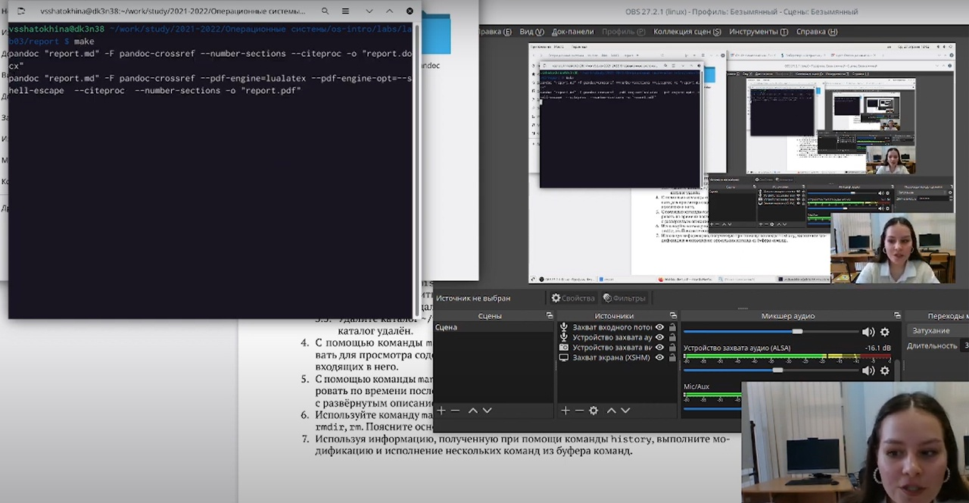

Рис. 1: “Выполнение команды make”

Открылся файл report.md (рис.2)

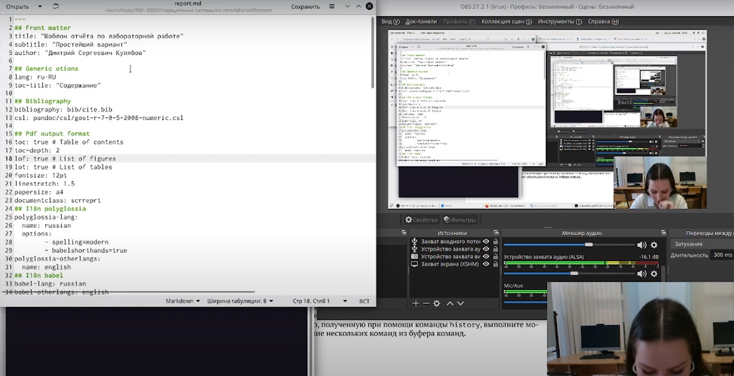

Рис. 2: “Открытие нужного нам файла”

Перенесли скриншоты выполнения лабораторной работы №2 в папку image (рис.3)

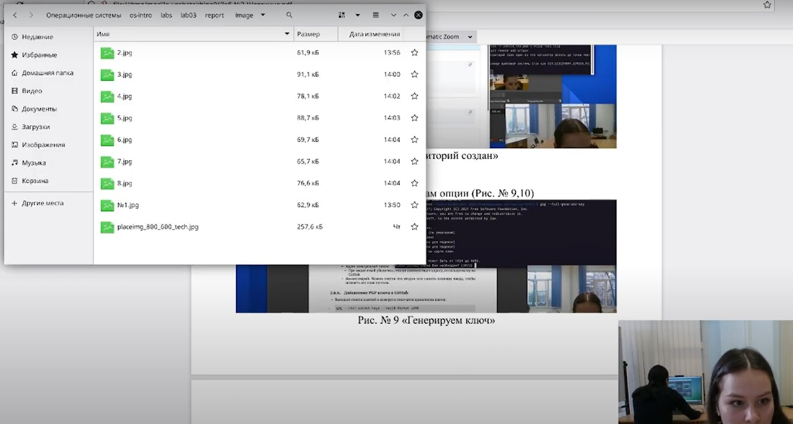

Рис. 3: “Сохранение скриншотов в нужную папку”

В открывшемся шаблоне дублируем отчёт лабораторной работы №2 (рис.4)

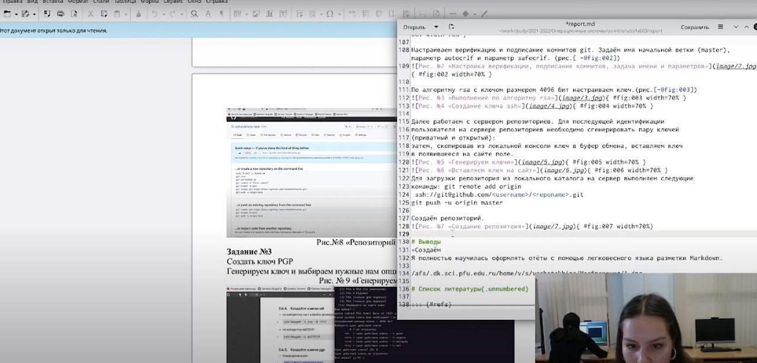

Рис. 4: “Перенос отчёта по лаб.№2 в формат md”

Загрузка на githab файла report.md и скриншотов.(рис.5) (рис.6)

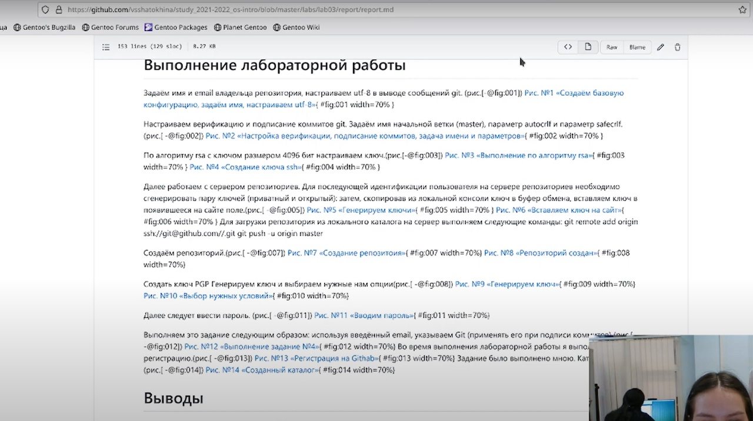

Рис. 5: “Загрузка файла на git”

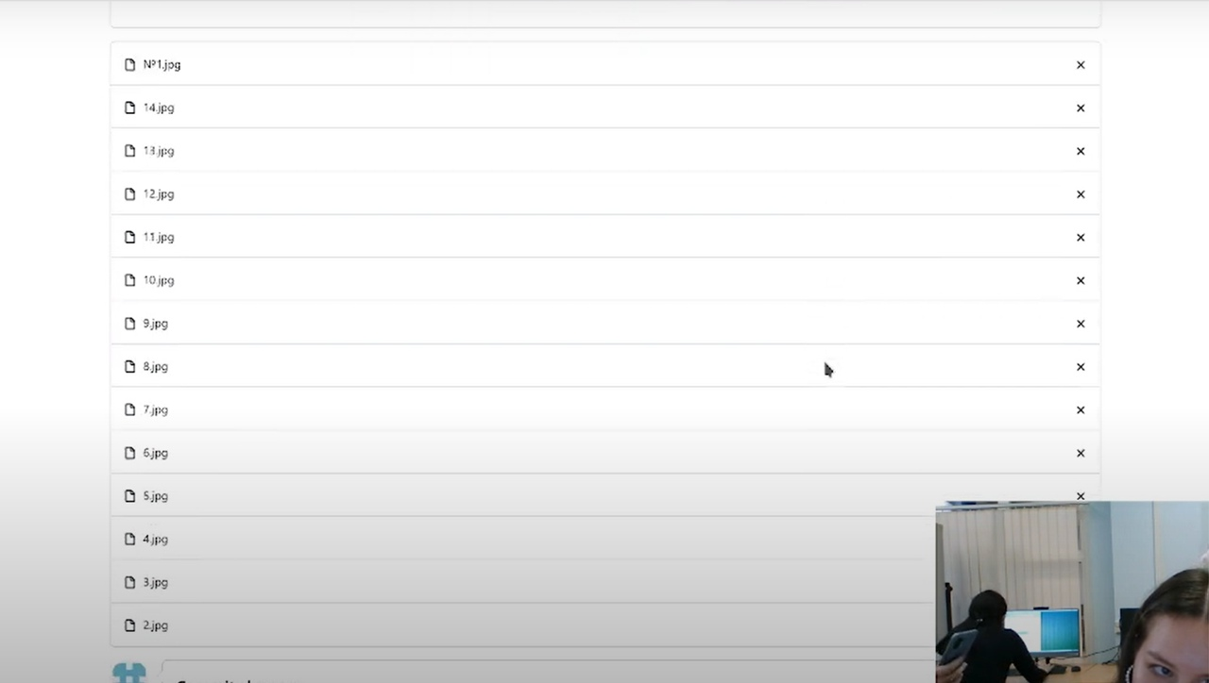

Рис. 6: “Загрузка скриншотов на git”

Мы получили переделанный отчёт Лабораорной работы №2 в формате Markdown (рис.7)

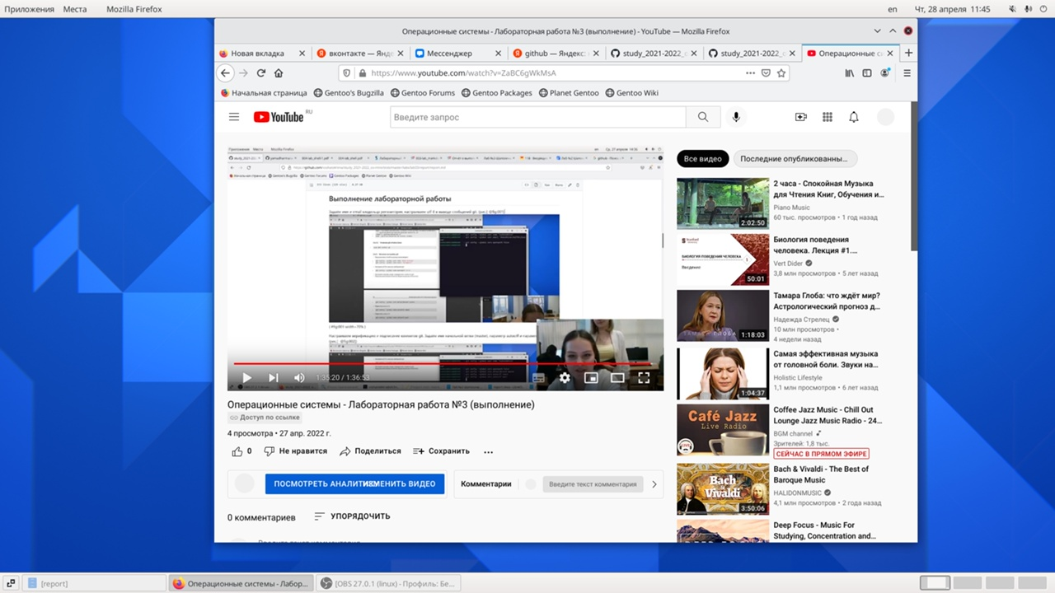

Рис. 7: “Выполненный отчёт”

# 5 Выводы

Я научилась оформлять отчёты с помощью легковесного языка разметки Markdown.